

1

La propuesta de documento de trabajo, conforme la fracción IX de la Regla 2 es una opinión técnica preliminar, resultado del análisis, discusión e integración de propuestas e insumos suministrados por los integrantes del Subgrupo de Trabajo de la Mesa 1 “Asignación oportuna de espectro para 5G” del Comité Técnico en materia de Despliegue de 5G en México.

Su finalidad es proporcionar a las Unidades Administrativas del Instituto Federal de Telecomunicaciones (Instituto) una serie de propuestas sobre espectro radioeléctrico para redes privadas en México, así como información sobre este recurso a nivel mundial, incluyendo un análisis sobre el marco jurídico y regulatorio en México.

En el presente documento se consideran diversas posturas, incluyendo: a) las de aquellos interesados en la implementación de redes no públicas independientes o redes privadas *Standalone*; b) las de los operadores móviles; y c) las de los operadores satelitales.



2

ÍNDICE

Acrónimos y Abreviaturas 3

Introducción 4

Tipos de Redes Privadas. 5

Marco Jurídico y Regulatorio de las Redes Privadas. 17

Conclusiones. 22

Propuestas. 22

ÍNDICE DE FIGURAS

Figura 1. Diagrama de una red no pública independiente o red privada Standalone 5

Figura 2. Diagrama de una red Privada con red de acceso de radio compartida 13

Figura 3. Diagrama de una red Privada con red de acceso de radio y plano de control compartidos. 14

Figura 4. Diagrama de una red Privada alojada en un red Pública 14

Figura 5. Evaluación simplificada de los distintos escenarios de uso 10



3

### Acrónimos y Abreviaturas

|  |  |
| --- | --- |
| AI o IA | Inteligencia Artificial (*Artificial Intelligence*) |
| ETSI | Instituto Europeo de Normas de Telecomunicaciones (*European Telecommunications Standards Institute*) |
| 3GPP | *3rd Generation Partnership Project* |
| 5G | *Fifth-Generation* |
| 5G SA | 5G standalone |
| CBRS | Servicio de Radio Ciudadana de Banda Ancha (Citizens Broadband Radio Service) |
| CNAF | Cuadro Nacional de Atribución de Frecuencias. |
| Concesión Única | Se refiere a cualquier tipo de título de concesión para uso comercial, mediante el  cual un concesionario esté facultado para instalar, operar y explotar una red pública de telecomunicaciones. |
| Constitución | Constitución de los Estados Unidos Mexicanos |
| GSA | Asociación Global de Proveedores Móviles *(Global mobile Suppliers Association)* |
| GSMA | Sistema Global para Comunicaciones Móviles (*Global System for Mobile Communications*) |
| IMT | Telecomunicaciones Móviles Internacionales (*International Mobile Telecommunications*) |
| Instituto o IFT | Instituto Federal de Telecomunicaciones |
| IoT | Internet de las cosas (*Internet of Things*) |
| Ley | Ley Federal de Telecomunicaciones y Radiodifusión |
| LTE | *Long-Term Evolution* |
| M2M | Máquina a Máquina |
| NPN | Redes No Públicas (*Non-Public Networks*) |
| Omdia | *Omdia Network Enterprise Survey Insight* |
| PLMN-ID | Red móvil terrestre pública (*Public land mobile network*) |
| PNI-NPN | NPN integrada en red pública (PNI-NPN, *Public Network-Integrated - Non-Public Network*). |
| SF | Servicio Fijo |
| SFS | Servicio Fijo por Satélite |
| SNPN | Red no pública independiente (SNPN, *Standalone – Non-Public Network* ) |
| UIT-R | Unión Internacional de Telecomunicaciones – Sector de Radiocomunicaciones |
| UIT-T | Unión Internacional de Telecomunicaciones – Sector de Normalización |



4

# Introducción.

El sector industrial en México está viviendo un importante relevo generacional. La Industria

4.01 y la digitalización del sector están configuradas para crear líneas de producción mucho más flexibles, eficientes y sostenibles. Las tecnologías respaldarán esta transformación al permitir que empresas de producción y manufactura, así como todo el entorno en la cadena de suministro, utilicen tecnologías emergentes como IA y visión artificial de forma inalámbrica. Como resultado, podrán mejorar enormemente la visibilidad y control sobre todos los aspectos de su productividad y la eficiencia de sus procesos de negocio.

Por ello, una empresa que invierte en transformación digital puede considerar personalizar su red de acuerdo con las necesidades y ubicaciones específicas de la organización mediante la implementación de redes privadas. Según la encuesta de Omdia sobre redes privadas LTE y 5G – 2020, los tres principales impulsores para que las empresas implementen estas redes son “apoyar una digitalización empresarial más amplia”, “consolidar diversas tecnologías de redes” y “permitir la automatización de procesos”2

Esto muestra que las redes privadas son un marco que sustenta una transformación digital empresarial a fin de satisfacer las necesidades cambiantes de la empresa y es una palanca para mejorar los procesos a través de una mayor automatización3.

Los beneficios principales de las redes privadas son:

* + Seguridad.
  + Privacidad.
  + Confiabilidad.
  + Menor latencia.
  + Flexibilidad
  + El tráfico se puede priorizar según los tipos de usuarios de la organización y sus requisitos.
  + El manejo de la congestión y la interferencia se puede optimizar de acuerdo con los requisitos de la organización.

Así, cada vez más, el sector industrial busca fortalecerse y una de las formas es obtener espectro radioeléctrico para sus redes privadas.

Las redes privadas a nivel mundial están operando bajo marcos regulatorios diversos, ya sea como responsables de los títulos habilitantes contratando operadores móviles para obtener capacidad, o mediante espectro compartido. De igual manera, por lo que hace a las bandas de frecuencias, estas serán distintas conforme la administración y planeación de cada país del recurso. De modo que, como en la mayoría de los temas en los que se debe tomar una decisión sobre la gestión de este activo esencial; una solución única no se ajusta a todos.

En el presente documento de trabajo se proponen alternativas sobre espectro radioeléctrico para el despliegue de redes privadas en México, reconociendo la existencia y necesidades de los actuales servicios atribuidos en bandas o bandas adyacentes y las necesidades de los operadores establecidos (incumbentes); esto con el fin de facilitar la adopción de las tecnologías aplicables por parte de empresas e industrias en diversos sectores económicos, impulsando la transformación digital, mejorando la productividad y la competitividad a nivel nacional.



5

# Tipos de Redes Privadas.

El 3GPP define a las redes privadas como Redes No Públicas (NPN, por sus siglas en inglés: Non-Public Networks) como una red destinada al uso no público (es decir, para el uso privado), las cuales se despliegan de manera independiente y pueden o no interactuar con una red pública.

Las redes NPN, se pueden implementar en una variedad de configuraciones en las que se pueden utilizar elementos de red físicos y virtuales. Si bien hay muchas configuraciones posibles de NPN, 3GPP define dos grandes categorías de NPN:

1. Red no pública independiente (SNPN, por sus siglas en inglés: *Standalone - Non- Public Network*)
2. Red no pública independiente integrada en red pública (PNI-NPN, por sus siglas en inglés: *Public Network-Integrated - Non-Public Network*).

### Red no pública independiente o red privada Standalone (SNPN).

La red *SNPN* es una red independiente y autónoma, con cobertura limitada al área exclusiva de la red privada (lo que genera alta confiabilidad para los propósitos de la organización), como muestra la figura 1.

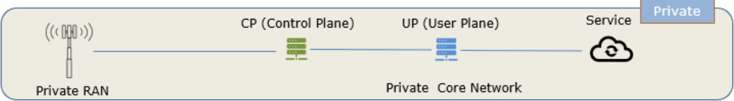

*Figura 1. Diagrama de una red no pública independiente o red privada Standalone.*

### Espectro Dedicado.

En el *Informe de Digitalización Industrial 2024*4 se destaca el papel crucial de las redes inalámbricas privadas y sus principales beneficios como (i) Aumento de los usos y ubicaciones; (ii) Lograr rápidamente un retorno de la inversión; (iii) Mejora de la seguridad y la sostenibilidad de los trabajadores, y (IV) *Edge technology5* respalda los casos de uso



4

avanzados. Además, se destaca el crecimiento significativo que tendrán hacia 2027, como se muestra en la tabla siguiente:



6

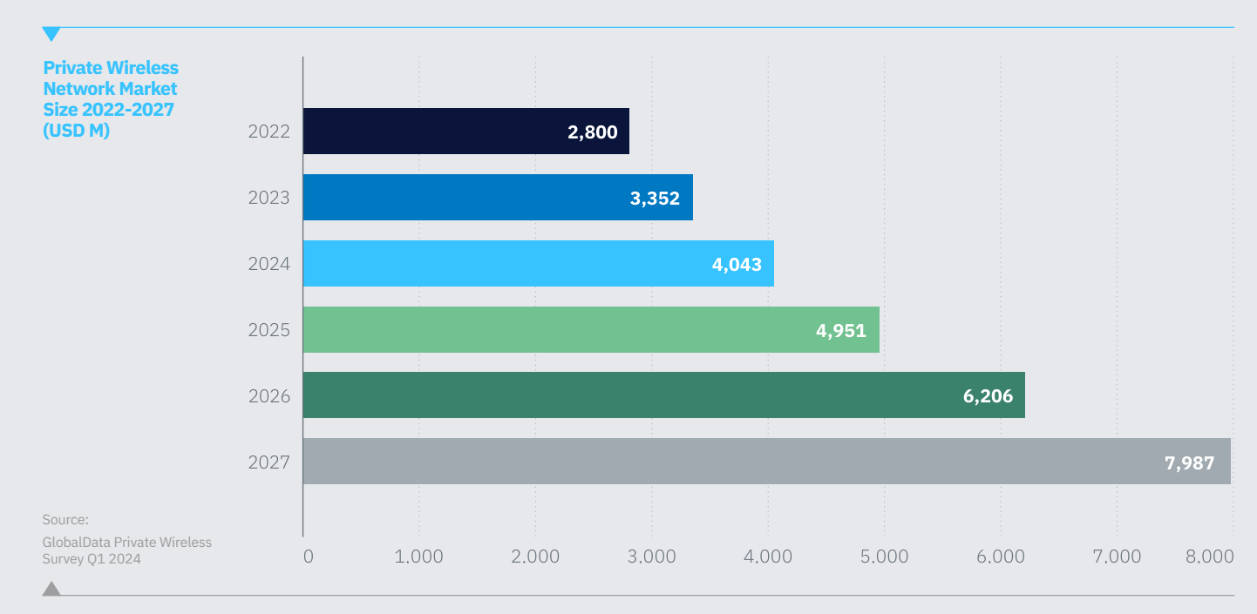

La necesidad de espectro “dedicado” para redes inalámbricas privadas es notoria, por ello algunos países han tomado la decisión de “dedicar” espectro para estos fines. Conforme el documento *“Private Mobile Networks”*(2024)6 de la Global Mobile Suppliers Association, los reguladores están haciendo asignaciones de “espectro dedicado” para redes móviles privadas, en ubicaciones específicas de pequeños tramos. Conforme el documento de la GSA, este espectro podría ser adquirido directamente por los interesados. La banda C es el espectro más ampliamente asignado para estos fines, pero también, seguramente en función de las necesidades, otras partes de espectro se han considerado de interés como se muestra a continuación:



7

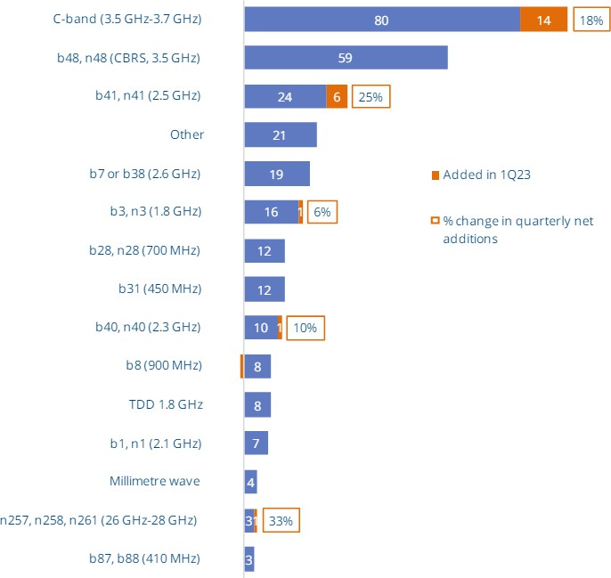

Este tipo de espectro dedicado ya ha sido asignado en Francia, Estados Unidos, Alemania, Reino Unido y Japón. Los últimos países en dedicar espectro fueron Polonia, que liberará la banda de 3.8 GHz a 4.2 GHz y Suiza, que asignará 100 MHz en la banda de 3.4 GHz a

3.5 GHz. En el siguiente cuadro se muestra el número total de despliegues de clientes LTE o 5G por país:7



8

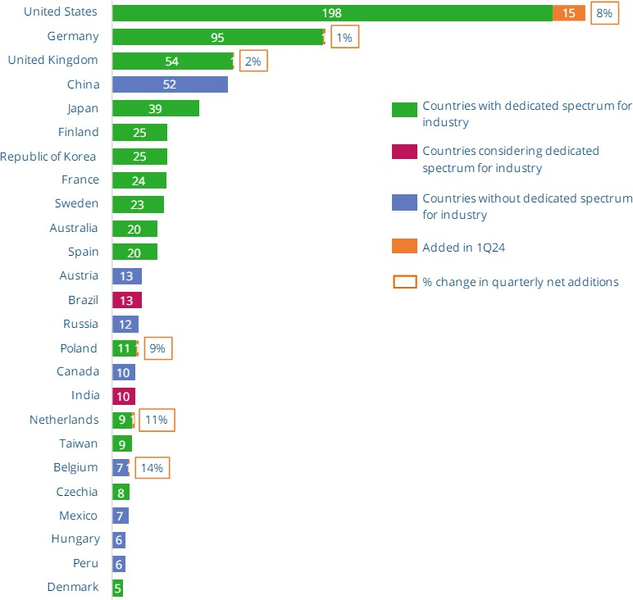

Ahora bien, conforme al estudio del 5G Americas “*Enterprise Evolution with 5G Adoption (2023)*”8 las opciones de espectro para uso privado son:

|  |  |  |
| --- | --- | --- |
| Público/Privado  espectro Licenciado | Nuevas Licencias | Espectro no Licenciado |
| * Acuerdos de Uso del espectro * Arrendamiento * Espectro Propio (por ejemplo, 600MHz, Banda C) | * CBRS GAA (Acceso Autorizado General basado en reglas, sin licencia) * CBRS PAL (Licencia de Acceso Prioritario, licencia propia) * 900MHz (realineado 6MHz) * Nuevo, pero sujeto a límites * Mayormente enfocado en servicios públicos. | * 2.4 GHz, 5 GHz, 6GHz   (también algunas ondas milimétricas)   * Libremente disponible * Útil, pero no puede   ofrecer un SLA completo   * Riesgo de interrupciones costosas * Casos de alta capacidad extra con LAA (Licencia Asistida por Acceso), agregación de portadoras * Alternativa de menor costo, mejor esfuerzo |

En cuanto a los casos de uso, se puede considerar lo siguiente:



9

|  |  |  |
| --- | --- | --- |
| País | Marco regulatorio | Aplicaciones y bandas de frecuencias |
| Alemania9 | Espectro dedicado para uso industrial local. | Fábricas inteligentes, en específico fábricas manufactureras del sector automovilístico.  Bandas: 3.7-3.8 GHz. |
| Canadá10 | Enfoque progresivo, habilitación de bandas  de frecuencias. | Minería, puertos y manufactura. Banda: 3.45-3.65 GHz y 6 GHz. |
| Colombia11 | Resolución 467 Condiciones de uso del  espectro radioeléctrico para redes privadas. | Minería, agricultura, seguridad en campos petroleros.  Banda: 3.5 GHz y 26 GHz. |
| Estados Unidos12 | Habilitó la banda CBRS. | Minería inteligente. Banda: 3.5 GHz |
| Francia13 | Habilitó la banda 2.6 GHz  - TDD | Aeropuertos Inteligentes Banda: 2.6GHz |
| Japón | Habilitó la banda 28 GHz | Minería inteligente. Banda: 28 GHz |
| Reino  Unido14 | Espectro compartido | Puertos inteligentes.  Banda: 3.8-4.2 GHz15 |
| Suecia | Espectro compartido | Puertos inteligentes. Banda: 3.7-3.8 GHz |

Implementar una red de campus16 completamente independiente implica considerar que las variantes con componentes centrales *in situ* presentan algunas ventajas, por ejemplo:

a) en campus universitarios, con una gran cantidad de usuarios y múltiples edificios que requieren accesos compartidos y conectividad inalámbrica, la centralización de servicios y el control local de la red pueden ofrecer beneficios como tiempos de ejecución más cortos, menor latencia y alta disponibilidad, b) en parque industriales o empresariales, donde se requiere aislamiento de redes y provisión de servicios compartidos (Internet, telefonía, etc.), la centralización de la infraestructura y la gestión unificada de la red facilitan el control y la segmentación, c) en campus hospitalarios, la centralización de servicios y aplicaciones en la nube, la movilidad del personal y el acceso remoto, junto con una conectividad segura, son requisitos clave que pueden abordarse mejor con una red de campus propia. No sorprende que sea necesario un equilibrio entre la complejidad (para el operador del campus) y el tiempo de implementación y los gastos operativos.



La figura 2 muestra las variantes individuales categorizadas por criterios que indican sus ventajas y desventajas17.



10



|  |  |  |  |  |
| --- | --- | --- | --- | --- |
|  |  |  |  |  |
|  |  |  |  |  |
|  |  |  |  |  |
|  |  |  |  |  |
|  |  |  |  |  |
|  |  |  |  |  |
|  |  |  |  |  |
|  |  |  |  |  |
|  |  |  |  |  |
|  |  |  |  |  |
|  |  |  |  |  |
|  |  |  |  |  |
|  |  |  |  |  |
|  |  |  |  |  |
|  |  |  |  |  |

*Figura 2. Evaluación simplificada de los distintos escenarios de uso.*

Fuente: Interpretación propia con base en los datos de Angerer et al, Guidelines for 5G Campus Networks.

### Situación de la Banda “C” en México.

En el caso particular de México es importante observar cómo se encuentra atribuido el espectro de la banda C en el CNAF:18

|  |  |
| --- | --- |
|  |  |
|  |  |



11

|  |  |
| --- | --- |
|  |  |
|  |  |
|  |  |
|  |  |





Si bien, en las tablas que se utilizan de referencia, del informe *“Private Mobile Networks”* (2024) de la GSA, se observa la tendencia de las redes privadas en otras partes del mundo, es conveniente contar con más información respecto a los factores que se tomaron en cuenta o sobre los problemas a los que enfrentan en la actualidad esos despliegues, ya que, las condiciones del uso del espectro radioeléctrico no son las mismas en todos los países, por lo que cualquier decisión respecto al uso de la banda C en México por redes privadas -en el caso específico de esta banda, mediante la tecnología 5G-, debe asegurar la adecuada convivencia con servicios en bandas adyacentes o cercanas, como el servicio fijo por satélite que por las características del nivel de señales que recibe en esta banda es muy susceptible a sufrir interferencias.



12

Por ello, la importancia de mantener una serie de objetivos clave, entre otros:

* + - Garantizar la protección y futura evolución de aquellos que cuentan con títulos habilitantes para hacer uso del espectro radioeléctrico:
      * Se cuenta con un registro de operaciones al amparo de diversos títulos de concesión que habilitan la prestación del servicio de acceso inalámbrico fijo en los segmentos 3.55-3.6 GHz (AT&T) y acceso inalámbrico en 3.35 – 3.4 GHz y 3.4-3.45 GHz (Telcel).
      * Se cuenta con registro de un título habilitante para ocupar la posición orbital geoestacionaria 114.9° Longitud Oeste con las bandas de frecuencias asociadas 11.45- 11.70 GHz, 13.75-14.00 GHz, 3.40-3.70 GHz y 6.425-6.725 GHz, para brindar conectividad a entidades gubernamentales para aplicaciones de seguridad y cobertura social.
      * Se tiene registro de ocho operadores satelitales al amparo de títulos habilitantes para el aterrizaje de señales de satélites extranjeros en territorio nacional, cuya canalización comprende bandas adyacentes entre 3600-3700 MHz y 3700-4200 MHz.
    - Garantizar la protección y la futura evolución y desarrollo de los usuarios existentes que comparten la banda “C”, en particular las estaciones terrenas receptoras de satélite y los enlaces fijos terrenales;
    - Garantizar la coexistencia con usos que funcionan en cualquier banda adyacente, es decir, 5G en 3.4-3.6 GHz y SFS y SF en 3.7-4.2 GHz, además de radioaltímetros a bordo de aeronaves en la banda de frecuencias 4.2-4.4 GHz.
    - Respecto al SFS, es necesario que el Instituto tenga en cuenta que cualquier estudio de coexistencia debe asumir que se conocen las ubicaciones de las estaciones terrestres receptoras del SFS (hoy en día son en su mayoría desconocidas) y que la banda 3.7-4.2 GHz es el único puerto seguro que queda para las estaciones terrenas receptoras que funcionan en la banda C.

### Estudio de la GSMA “The Impact of Spectrum Set-Asides on Private and Public Mobile Networks”

Conforme al estudio de la *GSMA The Impact of Spectrum Set-Asides on Private and Public Mobile Networks*19, asignar espectro para redes móviles públicas es una práctica ampliamente establecida y eficiente, mientras que los marcos de acceso al espectro para redes privadas aún se están explorando y, entre las opciones disponibles, se pueden considerar las siguientes:

* + - Marcos de posible compartición de espectro.
    - Espectro dedicado para uso potencial por usuarios locales.

Para GSMA dedicar espectro tiene varias implicaciones. Si bien proporcionan acceso a usuarios empresariales, también puede tener impacto en la calidad de la red pública al reducir la cantidad de espectro disponible para su uso, donde podría utilizarse para proporcionar un ancho de banda mejorado y reducir el costo de construcción y operación de las redes.

19 Consultable en [https://data.gsmaintelligence.com/research/research/research-2024/the-impact-of-spectrum-](https://data.gsmaintelligence.com/research/research/research-2024/the-impact-of-spectrum-set-asides-on-private-and-public-mobile-networks) [set-asides-on-private-and-public-mobile-networks](https://data.gsmaintelligence.com/research/research/research-2024/the-impact-of-spectrum-set-asides-on-private-and-public-mobile-networks)

Asimismo, el costo de oportunidad, medido en términos del impacto en las velocidades de las redes públicas, es una consecuencia indeseable de dedicar espectro. No debería pasarse por alto dado el objetivo ampliamente aceptado de los reguladores de maximizar el valor económico del espectro como recurso público.



13

Otra de las implicaciones que señala el referido estudio es que los datos no muestran evidencia que dedicar espectro promueva la adopción de redes privadas (de una muestra de 50 países durante 2018-2020). En el estudio de la GSMA tampoco se encontró evidencia de una relación causa-efecto entre dedicar espectro y la adopción de Internet de las cosas (IoT) por las empresas. Estos resultados demuestran que tener espectro dedicado para usos empresariales no es una condición necesaria para el crecimiento de las redes privadas, y que otros marcos de acceso al espectro pueden servir como ruta para su adopción.

A diferencia de las asignaciones de redes públicas basadas en subastas, el espectro en las bandas dedicadas frecuentemente se asigna sobre una base no competitiva a tipos seleccionados de jugadores, excluyendo a menudo a los operadores de redes públicas. Adicionalmente, dedicar espectro a este tipo de redes no está sujeto a una prueba de eficiencia espectral. El citado estudio de la GSMA pone en duda los beneficios de este tipo de redes y considera que el costo de dedicar espectro es elevado, por lo que recomienda que los reguladores deben considerar cuidadosamente todas las alternativas para poner espectro a disposición de los interesados.

Como puede observarse, existen dos posturas a nivel internacional: una “dedicar” espectro para asignar directamente a los interesados y otra es que, sean los operadores de telecomunicaciones quienes provean la capacidad a los interesados o a través de mecanismos de compartición de espectro. Para cada una de las decisiones existirán argumentos favorables o desfavorables y será cada regulador el que conforme a la situación de cada país determine la viabilidad de una de las posibilidades.

### Red no pública independiente integrada en red pública (PNI-NPN, por sus siglas en inglés: Public Network-Integrated - Non-Public Network).

#### Red Privada con red de acceso de radio compartida (PNI-NPN Ran Sharing)

Es una red privada independiente donde parte de la RAN se comparte entre el concesionario de red privada y el operador móvil que ofrece servicios públicos. Esta opción básicamente es utilizar el espectro licenciado de un operador móvil, mientras que las demás funciones de red residen dentro de las instalaciones definidas de la organización. Ver figura 2.

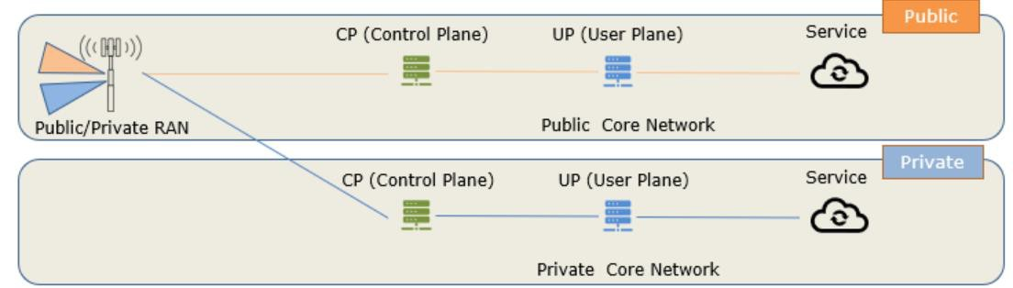

*Figura 3. Diagrama de una red Privada con red de acceso de radio compartida.*

#### Red Privada con red de acceso de radio y plano de control compartidos (PNI- NPN RAN and Control Sharing).



14

Es una red privada donde no solo se comparte la RAN, sino que también las tareas de control las realiza el operador de la red pública. Los datos de red aún residen dentro de las instalaciones definidas de la organización. Esta opción es similar a la anterior. Ver figura 3.

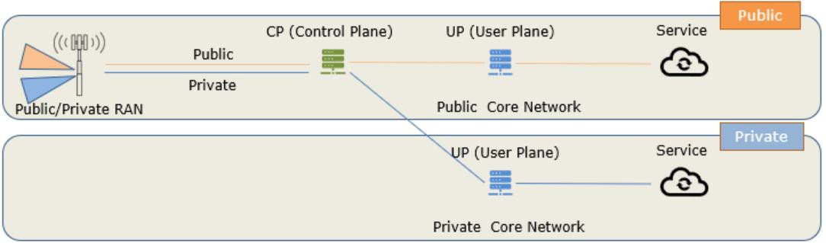

*Figura 4. Diagrama de una red Privada con red de acceso de radio y plano de control compartidos.*

#### Red Privada alojada en un Red Pública (NPI-NPN E2E Network Slicing)

Este es un tipo de red privada se implementa en su totalidad por una red pública, en el que todos los elementos de la red privada quedan bajo control de la red pública, incluidos la seguridad y confidencialidad de los datos, como muestra la Figura 4.

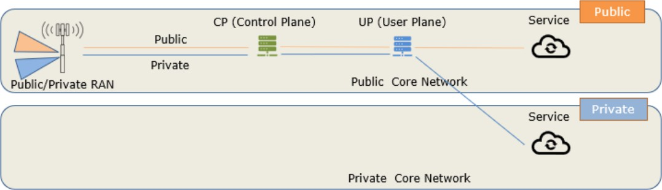

*Figura 5. Diagrama de una red Privada alojada en un Red Pública.*

Este último escenario conocido como *Network Slicing* tomó relevancia hace un par de años, ya que permite expandir las capacidades tecnológicas de virtualización de la red pública hacia otros nichos de mercado.

### Estándares y regulación para redes privadas.

Es importante destacar que existen organismos que proporcionan estándares y recomendaciones para lograr una implementación específica, además de diversas propuestas de regulación que pueden variar significativamente entre países. A continuación, se ilustran algunos ejemplos de lo anterior:



15

|  |  |  |
| --- | --- | --- |
| Organismo | Recomendación / Informe  / Estándar | Resumen |
| UIT-R | M.241020 | Define los requisitos mínimos para las tecnologías IMT-2020 (5G), aplicables también a redes privadas. |
| 20UIT-T | X.105121 | Establece directrices y principios generales para iniciar, implementar, mantener y mejorar los controles de seguridad de la información en organizaciones de  telecomunicaciones con base en ISO/IEC 27002 |
| X.80522 | Define los elementos de seguridad generales de la  arquitectura, que pueden garantizar la seguridad de red extremo a extremo si son empleados correctamente. |
| Y.201123 | Especifica los principios generales y un modelo de referencia de las redes de próxima generación. |
| Y.201224 | Describe los requisitos y la arquitectura funcionales de las redes de la próxima generación (NGN), teniendo en cuenta los requisitos y capacidades para las NGN. Asimismo, define y especifica los servicios prestados por las NGN y la especificación real de las tecnologías de red  utilizadas para soportar dichos servicios. |
| Y.221225 | Describe los requisitos funcionales y de servicio del servicios de entrega gestionados (MDS) proporcionados por un proveedor de NGN a proveedores externos a través  de ANI (interfaz de red de aplicaciones), con funciones compatibles con la red de próxima generación (NGN) |
| Y.270126 | Establece requisitos de seguridad para las redes de próxima generación (NGN) y sus interfaces. Proporcionar seguridad de red para comunicaciones de usuario extremo a extremo a través de múltiples dominios administrativos, excluyendo la seguridad en el dominio del cliente. Utiliza un modelo de confianza basado en elementos de red físicos, reconociendo la variabilidad en  la implementación de entidades funcionales por parte de los proveedores. |
| 3GPP | Release 1627  Release 1728 | Presentan actualizaciones en las especificaciones de las redes móviles, particularmente para 5G. El objeto de estas actualizaciones es mejorar su eficiencia y ampliar su aplicabilidad a nuevos casos de uso y sectores industriales.  Release 16 – Presenta mejoras en 5G NR  Release 17 – Presenta mejoras en URLLC y extiende operaciones de NR a frecuencias por encima de 50 GHz |
| ETSI | DECT-2020 New Radio (NR)29 | Aprovisionamiento de enlaces inalámbricos punto a punto y punto a multipunto muy confiable que permite casos de  uso uRLLC y mMTC |
| TS 22.26130 | Describe los requisitos operativos y de servicio para un sistema 5G, incluido un UE, NG-RAN, y red central 5G. Los  requisitos para una conectividad dual 5G E-UTRA-NR en E- |



16

|  |  |  |
| --- | --- | --- |
| Organismo | Recomendación / Informe  / Estándar | Resumen |
| UTRAN conectada a EPC son encontrado en TS 22.278. |
| TS 23.50131 | Define la arquitectura del sistema de la Etapa 2 para el Sistema 5G. El Sistema 5G proporciona datos conectividad  y servicios. |
| TS 33.50132 | Especifica la arquitectura de seguridad, es decir, las características de seguridad y los mecanismos de seguridad para el sistema 5G y 5G Core, y los  procedimientos de seguridad realizados dentro del Sistema 5G, incluidos 5G Core y la Nueva Radio 5G. |

### PLMN ID

Para la asignación del PLMN-ID en las redes privadas, debe utilizarse como base, la enmienda III de la recomendación E.2.12 de la UIT-T8, que especifica que el indicativo de país móvil MCC 999 y cualquier indicativo de red MNC pueden ser utilizados de forma interna en una red privada, la cual se considera que no tendrá enrutamiento hacia otras redes y tampoco permitirá itinerancia.

Hacer uso de esta recomendación permitiría a las empresas y operadores un total de 1000 combinaciones diferentes, y evitar así un posible conflicto de PLMN IDs entre redes privadas contiguas (por ejemplo, dentro de parques industriales). Para evitar colisiones entre los diversos operadores de redes privadas que en un momento pudiesen coexistir en una zona determinada, el Instituto, una vez hecho los análisis jurídicos y regulatorios podrá valorar la posible creación y administración de un registro de MNC. Se cita continuación la recomendación descrita en la enmienda:

* 1. *Introducción*

*En este Apéndice se clarifican los principios asociados al indicativo de país móvil (MCC) UIT-T E.212 999 para uso interno en una red privada.*

* 1. *Principios*
     1. *El indicativo de país móvil (MCC) UIT-T E.212 999 se atribuye para uso interno dentro de una red privada.*
     2. *Los indicativos de red para el servicio móvil (MNC) dentro de este MCC no están sujetos a la asignación y, por ende, no puede ser único globalmente. No se necesita ninguna interacción con la UIT para utilizar el valor de MNC dentro de este MCC para su uso interno en redes privadas.*
     3. *Todo valor MNC dentro de este MCC utilizado en una red tiene significado solamente dentro de dicha red. Los MNC dentro de este MCC no se encaminan entre redes. Los MNC dentro de este MCC no deberán utilizarse para la itinerancia.*
     4. *A los efectos de pruebas y ejemplos de utilización de este MCC, se alienta a utilizar el MNC de valor 99 ó 999.*
     5. *Los MNC dentro de este MCC no pueden ser utilizados fuera de la red a los que se aplica.*



17

* + 1. *Los MNC dentro de este MCC pueden ser de 2 ó 3 cifras*

# Marco Jurídico y Regulatorio de las redes privadas.

### Concesión de uso privado con propósitos de comunicación privada.

El artículo 28 de la Constitución establece:

*“Las concesiones del espectro radioeléctrico serán otorgadas mediante licitación pública, a fin de asegurar la máxima concurrencia, previniendo fenómenos de concentración que contraríen el interés público y asegurando el menor precio de los servicios al usuario final; en ningún caso el factor determinante para definir al ganador de la licitación será meramente económico.”*

Por otro lado, artículo 55 de la Ley establece la clasificación del espectro de la siguiente manera:

*“I. Espectro determinado que corresponde a aquellas bandas de frecuencias del espectro radioeléctrico que pueden ser utilizadas para los servicios atribuidos en el CNAF, a través de concesiones de uso comercial, público, privado y social.*

* 1. *Espectro libre que son las bandas de frecuencias del espectro radioeléctrico que pueden ser utilizadas por el público en general sin necesidad de concesión o autorización, bajo los lineamientos o especificaciones que establezca el Instituto.*
  2. *Espectro protegido se refiere a las bandas de frecuencias del espectro radioeléctrico atribuidas a nivel mundial y regional a los servicios de radionavegación marítima, aeronáutica y de aquellos relacionados con la seguridad de la vida humana y demás servicios que deben ser protegidos conforme a los tratados y acuerdos internacionales.*
  3. *Espectro reservado es el que se encuentra en proceso de planeación y es distinto al espectro determinado, libre o protegido, es decir, son frecuencias no concesionadas, no asignadas o no atribuidas a ningún servicio en el CNAF, y que se encuentran en proceso de planificación.”*

Adicionalmente, los artículos 76 y 78 de la Ley señalan:

*“Artículo 76. De acuerdo con sus fines, las concesiones a que se refiere este capítulo serán:*

* + 1. *Para uso comercial: Confiere el derecho a personas físicas o morales para usar, aprovechar y explotar bandas de frecuencias del espectro radioeléctrico de uso determinado y para la ocupación y explotación de recursos orbitales, con fines de lucro;*

*(…)*

* + 1. *Para uso privado: Confiere el derecho para usar y aprovechar bandas de frecuencias del espectro radioeléctrico de uso determinado o para la ocupación y explotación de recursos orbitales, con propósitos de:*
       1. *Comunicación privada, o*
       2. *Experimentación, comprobación de viabilidad técnica y económica de tecnologías en desarrollo, pruebas temporales de equipo o radioaficionados, así como para satisfacer necesidades de comunicación para embajadas o misiones diplomáticas que visiten el país. En este tipo de concesiones no se confiere el derecho de usar, aprovechar y explotar comercialmente bandas de frecuencias del espectro radioeléctrico de uso determinado ni de ocupar y explotar recursos orbitales, y*



33

34

18

*(…)*

*Artículo 78. Las concesiones para el uso, aprovechamiento o explotación del espectro radioeléctrico para uso comercial o privado, en este último caso para los propósitos previstos en el artículo 76, fracción III, inciso a), se otorgarán únicamente a través de un procedimiento de licitación pública previo pago de una contraprestación, para lo cual, se deberán observar los criterios previstos en los artículos 6o., 7o., 28 y 134 de la Constitución y lo establecido en la Sección VII del Capítulo III del presente Título, así como los siguientes:*

*(…)”*

De los artículos mencionados, se concluye que una de las formas para que los usuarios puedan obtener espectro es mediante una concesión de uso privado sin fines de lucro, la cual se obtendrá mediante un procedimiento de licitación pública, conforme al marco regulatorio actual. Lo que, puede resultar un procedimiento largo y complejo.

Al respecto, la Mesa 1 Asignación Oportuna de Espectro para 5G propuso ante el Comité 5G la contribución *“Propuestas de modificación al Marco regulatorio de las Concesiones de Uso Privado”33* a efecto de que se pueda adecuar el marco regulatorio para satisfacer las redes privadas a través de modificaciones a la Ley, sin perjuicio de aquella ruta que el Instituto decida tomar para estudiar otras alternativas adicionales o complementarias para que los interesados puedan obtener espectro necesario para instalar y operar una red no pública independiente o red privada *Standalone*, teniendo en cuenta las necesidades de los servicios actuales.

### Arrendamiento de espectro radioeléctrico.

El artículo 104 fracción I de la Ley establece:

*“Artículo 104. Los concesionarios podrán dar en arrendamiento, únicamente bandas de frecuencias concesionadas para uso comercial o privado, estos últimos con propósitos de comunicación privada, previa autorización del Instituto. Para tal efecto, deberá observarse lo siguiente:*

*I. Que el arrendatario cuente con concesión única del mismo uso o que la haya solicitado al Instituto;*

*(…)”*

Por su parte los Lineamientos Generales sobre la Autorización de Arrendamiento de espectro Radioeléctrico34, establecen:

*“Artículo 5. Únicamente podrán ser objeto de arrendamiento las Bandas de Frecuencias, cuyos fines sean para uso comercial o para uso privado con propósitos de comunicación privada, previa autorización del Instituto.*



19

*(…)*

*Artículo 9. Los titulares de una Concesión de Espectro Radioeléctrico para Uso Comercial sólo podrán dar en arrendamiento Bandas de Frecuencias a titulares de Concesiones Únicas para Uso Comercial.*

*Los titulares de una Concesión de Espectro Radioeléctrico para Uso Privado sólo podrán dar en arrendamiento Bandas de Frecuencias a titulares de Concesiones Únicas para Uso Privado.”*

De la lectura integral de los artículos se concluye que, el arrendatario deberá tener la misma modalidad de uso de la concesión única, esto es, aquellos concesionarios titulares de una concesión de uso comercial sólo podrán dar en arrendamiento bandas a titulares de concesiones únicas de uso comercial.

Por lo que, al considerar que las bandas de frecuencias que pueden ser de interés para desarrollar una red privada son aquellas que tienen los principales operadores en México con concesión para uso comercial.

Resultará complejo implementar el arrendamiento de espectro para redes de uso privado, dado que, el objeto de una planta automotriz, por ejemplo, no será prestar servicios públicos de telecomunicaciones, con fines de lucro a través de una red pública de telecomunicaciones, sino un fin para uso privado.

Es decir, la figura de arrendamiento de espectro radioeléctrico tiene unos requerimientos desde la Ley que resultan complejos, no imposibles de compaginar para las redes privadas, lo que dificulta su implementación, razón por la que es importante que se mantenga un fin sin ánimo de lucro, debiendo además asignarse el espectro directamente a la persona interesada.

### Lineamientos de Uso Secundario.

Los Lineamientos para el Otorgamiento de la Constancia de Autorización35, para el uso y aprovechamiento de bandas de frecuencias del espectro radioeléctrico, tienen por objeto regular, bajo el régimen de autorización, el uso secundario de bandas de frecuencias del espectro radioeléctrico, destinadas a satisfacer necesidades específicas de telecomunicaciones de personas dedicadas a actividades determinadas que no tienen como finalidad prestar servicios públicos de telecomunicaciones con fines comerciales.

Estos Lineamientos establecen, entre otras, dos condiciones que son importantes de resaltar:

1. El uso secundario no deberá causar interferencias perjudiciales a servicios públicos de telecomunicaciones y de radiodifusión concesionados, ni podrán reclamar protección contra interferencias perjudiciales causadas por éstos.
2. El Instituto no otorgará la autorización de uso secundario cuando exista algún concesionario o autorizado que pueda proveer al interesado los servicios de telecomunicaciones para la satisfacción de sus necesidades específicas.



20

De modo que, si bien este modelo ha funcionado en algunos escenarios como en el sector minero donde el uso bajo tierra, en su mayoría, y la ubicación de las minas, normalmente alejadas de las poblaciones, permite minimizar casos de interferencia.

Lo cierto es que, no necesariamente es algo que, pudiera servir para establecer una red no pública independiente o SNPN, por sus propias características de las industrias que operan en ambientes urbanos y suburbanos donde la probabilidad de interferencias entre concesiones de uso primario con autorizaciones de uso secundario haría inoperables las redes privadas, ya que, si se presenta alguna interferencia o reclamo, el autorizado secundario la debe resolver o en su caso cesar operaciones. Además de que, al considerar las redes para ambientes urbanos y suburbanos, seguramente en la mayoría de los casos existirá algún concesionario o autorizado que pueda proveer los servicios de telecomunicaciones para satisfacer sus necesidades específicas.

### Provisión de capacidad por parte de concesionarios.

Para implementar una red privada como aquellas referidas en el presente documento, de manera enunciativa, más no limitativa, específicamente: Red Privada con red de acceso de radio compartida (PNI-NPN RAN Sharing), NPI-NPN E2E Network Slicing, PNI-NPN RAN and Control Sharing, cualquier operador de telecomunicaciones que tenga una concesión para operar una red de tipo comercial, podrá proveer de capacidad a los interesados en obtenerla, ya que se encuentra autorizado para la prestación de aquellos servicios de telecomunicaciones autorizados.

Lo mismo lo podrán hacer los Operadores Móviles Virtuales que sean concesionarios podrán prestar, comercializar u ofrecer Servicios Mayoristas de Telecomunicaciones Móviles previamente adquiridos de al menos un Concesionario Mayorista Móvil. Por tanto, el marco para implementar este tipo de redes acudiendo a un operador móvil utilizando espectro concesionado o autorizado, es viable conforme nuestra regulación.

### Espectro libre.

Las bandas de frecuencias clasificadas como espectro libre consideran segmentos continuos disponibles no mayores a 12.5 KHz en bandas bajas; de 100 MHz en bandas intermedias (5 GHz) y solo para bandas altas segmentos de hasta 500 MHz. Para más información sobre bandas clasificadas como espectro libre se pueden consultar las notas nacionales vigentes en el CNAF36 o en el documento denominado “Inventario de bandas de frecuencias clasificadas como espectro libre”37.

La mayor eficiencia espectral y, sobre todo para aplicaciones de uso tipo industrial, se logra cuando las portadoras asignadas a una determinada tecnología (como 5G, por ejemplo) se presentan en segmentos bandas de frecuencia contiguas y con anchos de banda

36 CNAF, publicado en el Diario Oficial de la Federación el 30 de diciembre de 2021, siendo la versión vigente. Puede ser consultado en el siguiente enlace: [http://www.ift.org.mx/espectro-radioelectrico/cuadro-nacional-de-](http://www.ift.org.mx/espectro-radioelectrico/cuadro-nacional-de-atribucion-de-frecuencias-cnaf) [atribucion-de-frecuencias-cnaf](http://www.ift.org.mx/espectro-radioelectrico/cuadro-nacional-de-atribucion-de-frecuencias-cnaf)

37 Inventario de bandas de frecuencias clasificadas como espectro libre, publicado en marzo del año 2023. Disponible para consulta en: [https://www.ift.org.mx/sites/default/files/contenidogeneral/espectro-](https://www.ift.org.mx/sites/default/files/contenidogeneral/espectro-radioelectrico/inventariodebandasdefrecuenciasclasificadascomoespectrolibre-marzo2023.pdf) [radioelectrico/inventariodebandasdefrecuenciasclasificadascomoespectrolibre-marzo2023.pdf](https://www.ift.org.mx/sites/default/files/contenidogeneral/espectro-radioelectrico/inventariodebandasdefrecuenciasclasificadascomoespectrolibre-marzo2023.pdf)

mayores a 50 MHz. En este sentido el uso del espectro libre para las redes privadas implicaría garantizar que su uso se adhiera a las regulaciones y estándares existentes para evitar interferencias con los servicios existentes y mantener la confiabilidad de la red.



21

Por otro lado, tanto para el Instituto como para los usuarios de espectro de uso libre, se presentaría un reto importante en la gestión para la compartición eficiente del espectro y la asignación dinámica de bandas que permitan optimizar su uso y evitar la congestión.

# Conclusiones.



22

1. Conforme nuestro marco jurídico actual, aquellos interesados en una Red no pública independiente o red privada *Standalone* (SNPN) pueden hacerlo conforme lo siguiente:
   1. Procedimiento de licitación pública;
   2. Mediante los Operadores Móviles a través de las figuras que prevé el marco regulatorio vigente, entre estas, arrendamiento del espectro radioeléctrico, toda vez que, técnicamente, la red SNPN puede ser habilitada por un operador de red pública empleando las frecuencias concesionadas, dejando en manos de éste la gestión del espectro asignado como parte de sus recursos operativos ya conocidos que permitan el desempeño adecuado tanto de la red pública como de la red privada.
   3. El uso secundario el cual no necesariamente se ajusta a las necesidades industriales.
2. Operar una Red no pública independiente o red privada Standalone (SNPN), agilizaría la implementación de este tipo de redes.
3. Conforme nuestro marco jurídico actual, aquellos interesados en una NPN integrada en red pública (PNI-NPN) en sus distintas modalidades (PNI-NPN RAN Sharing), (PNI-NPN RAN and Control Sharing), NPI-NPN E2E Network Slicing), pueden hacerlo conforme lo siguiente:

En la actualidad cualquier Operador Móvil que tenga concesión para uso comercial o un Operador Móvil Virtual puede proveer los servicios de red privada al usuario. Solución viable dado que, los operadores de redes públicas tienen la infraestructura desplegada, así como los medios de transmisión.

# Propuestas.

## Redes no públicas independientes o redes privadas Standalone (SNPN).

### Consideraciones de los interesados en la implementación de las Redes no públicas independientes o redes privadas Standalone (SNPN).

* + 1. Dedicar espectro para redes privadas. Se recomienda al Instituto a través de la Unidad de Espectro Radioeléctrico, determine la conveniencia, de “dedicar” espectro para redes de uso privado.
    2. Coexistencia entre Servicios. Establecer disposiciones técnicas y grupos de trabajo para limitar las características de operación a niveles aceptables para asegurar la coexistencia libre de interferencias con otros servicios o, en caso de ser necesario, una coordinación que garantice la protección de los servicios preexistentes, entre otros: servicios fijos por satélite o los servicios fijos.
    3. Posibles bandas de espectro “dedicado” para Redes Privadas. En caso de elegir “dedicar” espectro para redes de uso privado, tomando como referencia el estándar técnico 3GPP TS 38.101-1 versión 18.6.0 Release 1838/ ETSI TS 138 101-1 V18.6.0 (2024-08), se sugiere valorar incluir 100 MHz contiguos como espectro dedicado en FR1 (410 MHz – 7125 MHz) y, al menos 1 GHz en FR2 (24250 MHz – 52600 MHz) para estos fines.



23

### Consideraciones de los Operadores Móviles.

En caso de elegir “dedicar” espectro para redes de uso privado, para los Operadores Móviles, es importante se considere lo siguiente:

* + 1. Considerar, los recientes hallazgos de la GSMA en su estudio “*The Impact of Spectrum Set-Asides on Private and Public Mobile Networks”* las cuales tienen importantes implicaciones. El Estudio identifica que se reduce la cantidad de espectro disponible para las redes públicas, lo que podría resultar en una reducción del 24% en las velocidades de descarga para las redes públicas. Por otra, de acuerdo con un estudio que incluyó a 50 países. Finalmente, dedicar espectro no está sujeto a una prueba de eficiencia económica en su asignación y frecuentemente el espectro se asigna sobre una base no competitiva a tipos seleccionados de jugadores.
    2. Cuidar que las frecuencias “dedicadas”, se encuentren en bandas de frecuencias que no estén asignadas para servicio de acceso inalámbrico o en bandas de frecuencias que formen parte de planes futuros del Instituto para procedimientos de licitación pública para estos servicios.
    3. Valorar otras alternativas para asignar espectro para redes privadas, cuyos modelos se han implementado en diversas regiones:
       - LTE no licenciado en 5GHz. Ocado Technology, compañía de retail en el Reino Unido ha decidido usar este tipo de banda
       - MulteFire tecnología diseñada para operación standalone de LTE y es ideal para redes privadas. Las primeras especificaciones fueron liberadas en 2017 y se enfocó inicialmente en 5GHz
       - 1800 MHz es una banda con ventajas en cuanto a cobertura y capacidad, se ha usado con éxito para redes privadas en la compañía minera Rio Tinto, en Australia ([*White Paper: Private LTE Networks* (qualcomm.com)](https://www.qualcomm.com/content/dam/qcomm-martech/dm-assets/documents/private-lte-networks.pdf)
    4. Con la finalidad de garantizar la participación equitativa de todos los actores del sector, debe considerarse facilidades para el acceso al espectro “dedicado” para redes privadas.
    5. Establecerse claramente las reglas de participación para su adjudicación y asignación, respetando los principios de acceso universal, no discriminación, compartición y continuidad. En ese sentido, las concesiones que se otorguen para la operación de redes privadas se otorgarán sin fines de lucro y los interesados serán los únicos que puedan solicitarla para satisfacer sus propias operaciones.



* + 1. El diseño, implementación, gestión, operación y mantenimiento de una red privada Standalone podrá llevarse a cabo por sí mismo o por un tercero.



24

* + 1. Para lograr un óptimo desarrollo y evitar una notable demora en la adopción y desarrollo de éstas, el Instituto puede considerar que, las redes privadas se desarrollen sobre frecuencias en las cuales actualmente existen desarrollos de ecosistemas de equipamiento y tecnología.

### Adjudicación y Asignación de Espectro Dedicado para la Red No Pública Independiente o Redes Privadas Standalone (SNPN).

.

* + 1. Elaborar un procedimiento de licitación pública sencillo y ágil que facilite el proceso a las empresas o administradores industriales.
    2. Analizar jurídicamente la forma de asignación de espectro “dedicado” mediante Autorizaciones, donde se indique la vigencia adecuada y, en su caso, la posibilidad de prórroga para dichas autorizaciones, a través de la emisión de una Disposición Administrativa de carácter general.

## Consultas Públicas de Integración.

Las Recomendaciones hechas, se pueden implementar a través de consultas públicas a fin de poder integrar elementos de manera previa a la emisión o realización de la Regulación propuesta.

## Análisis sobre la figura del Arrendamiento del Espectro Radioeléctrico.

Viabilidad Legal. El marco jurídico actual permite el arrendamiento de espectro por parte de los operadores de redes públicas de telecomunicaciones con previa autorización del Instituto. El marco regulatorio actual permite esta figura únicamente, cuando el arrendador y arrendatario tengan la misma modalidad de uso autorizada en sus Concesiones Únicas, lo que complica su aplicación.

Por lo anterior, habrá que modificar el marco normativo para que se permita el arrendamiento con Concesiones Únicas con usos diferentes; es decir, que un concesionario con concesión única para uso comercial pueda arrendar espectro a un concesionario con concesión única para usos privados.